Le Forze del viaggio
La sperimentazione

Progetto Servizi per le transizioni, Area Nuove Competenze per le Transizioni, Sviluppo Lavoro Italia nell'ambito del Programma Nazionale Giovani, Donne e Lavoro FSE+ 2024-2027

Aprile 2026

SOMMARIO
PREMESSA 6
MOTIVAZIONE DELL’INTERVENTO 7
OGGETTO DELL’INTERVENTO 7
Il Percorso di orientamento: Le forze del viaggio 7
OBIETTIVO 10
PARTE PRIMA 12
DESCRIZIONE DELLA SPERIMENTAZIONE 12
FASE 0 - Impostazione e governance 12
FASE 1 — Sperimentazione del PRIMO ANNO “Scoprire sé stessi” 19
PARTE SECONDA 43
RILEVAZIONE DEI DATI E VALUTAZIONE DEGLI ESITI DELLA SPERIMENTAZIONE 43
Criteri di valutazione 43
Strumenti di rilevazione e indicatori quali - quantitativi 44
Metodi di raccolta dati, strumenti di registrazione e tecniche di analisi utilizzate 45
MONITORAGGIO 46
Database 46
Tempi di attuazione 47
Utilizzo metodologie 47
Report di monitoraggio 47
PARTE TERZA 49
CAMPAGNA DI COMUNICAZIONE DEDICATA E PUBBLICAZIONE E DIFFUSIONE DEI RISULTATI DELLA SPERIMENTAZIONE 49
CRONOPROGRAMMA 51
FUNZIONIGRAMMA 54
ALLEGATO - Schema strumenti per l’orientamento per il triennio della scuola secondaria di I grado: 55
BIBLIOGRAFIA 60

PREMESSA
Il modello nazionale di orientamento nella scuola secondaria di primo grado concepisce l’orientamento come un processo continuo di crescita personale, identitaria e progettuale, superando la visione limitata alla sola scelta del percorso scolastico successivo.
In questa prospettiva si colloca la proposta “Le Forze del viaggio”, finalizzata a promuovere un orientamento continuo, equo e inclusivo, centrato sullo sviluppo integrale dello studente e sull’acquisizione progressiva di competenze orientative di base lungo l’intero triennio.
Riprendendo i principi cardine dell’orientamento precoce, collocato all’incrocio tra psicologia dello sviluppo, pedagogia e politiche educative, la proposta SLI mira a intervenire “precocemente”, sin dal primo anno della scuola secondaria di primo grado, per favorire il successo formativo e una transizione efficace nella fase conclusiva del primo ciclo di istruzione, trasformando l’orientamento da pratica frammentata a percorso educativo e trasformativo.
L’orientamento è inteso come processo integrale che intreccia dimensioni cognitive, emotive, sociali e progettuali e si traduce in un curricolo triennale progressivo concepito come un viaggio formativo tra gli 11 e i 14 anni.
Attraverso pratiche narrative, riflessive ed esperienziali, il percorso accompagna gli studenti a conoscere sé stessi, sperimentarsi nelle relazioni e progettare futuri possibili, rafforzando consapevolezza, capacità decisionale e agency personale.
L’articolazione metodologica e operativa garantisce coerenza con il quadro normativo, tracciabilità dei processi e qualità degli interventi, contribuendo a sostenere scelte consapevoli, realistiche e sostenibili sin dal primo ciclo di istruzione e a prevenire fenomeni di dispersione scolastica.

MOTIVAZIONE DELL’INTERVENTO
Nell’attuale contesto nazionale è sempre più evidente l’esistenza di un problema legato all’efficacia delle transizioni sia in termini di tempo che di qualità, con ricadute economiche, sociali ed individuali.
In tale contesto, l’intervento mira a supportare lo sviluppo del processo di empowerment personale che consente agli studenti di diventare protagonisti attivi delle proprie scelte, sviluppando autonomia decisionale e capacità progettuale.
Un sistema di orientamento efficace rappresenta, infatti, una delle principali misure di prevenzione della dispersione scolastica e un supporto fondamentale per gli studenti per favorire la maturazione e lo sviluppo delle competenze necessarie per poter definire o ridefinire autonomamente obiettivi personali e professionali aderenti al contesto, per elaborare o rielaborare un progetto di vita e sostenere le scelte relative.

OGGETTO DELL’INTERVENTO
La sperimentazione è finalizzata ad applicare la metodologia e gli strumenti del primo anno del percorso triennale di orientamento “Le forze del viaggio” per favorire l’apprendimento all’interno del sistema di istruzione, attraverso un processo di orientamento trasformativo e sostenibile all’interno della comunità scolastica.

Il Percorso di orientamento: Le forze del viaggio
Il percorso “Le forze del viaggio” non si limita a preparare una singola scelta di passaggio di ciclo, ma contribuisce alla costruzione graduale dell’identità personale e scolastica, offrendo spazi e tempi perché interessi e attitudini possano emergere, consolidarsi e trovare legittimazione e gli studenti percepirsi come efficaci costruttori delle loro storie.
L’intervento, pensato per i preadolescenti, valorizza l’unicità di ciascuno come soggetto in crescita e offre percorsi che integrano in modo coerente riflessione, narrazione e progettualità, sostenendo lo sviluppo di competenze orientative di base – competenze per la vita – che saranno cruciali nelle successive transizioni formative. In questo modo, i diversi aspetti trattati – caratteristiche evolutive, sviluppo cerebrale, compiti di sviluppo, emozioni e cognizione, autonomia e bisogni orientativi – convergono in una visione unitaria dell’orientamento, che supporta i preadolescenti nella costruzione consapevole del proprio progetto di vita.
Ogni anno ha una parola chiave e un obiettivo specifico:
- 1ª media: scoprire sé stessi,
- 2ª media: sperimentare con gli altri,
- 3ª media: progettare il futuro.
L’articolazione operativa del percorso prevede sempre, accanto alle azioni strutturate, alle attività di gruppo (circle time, laboratori) e alle pratiche di sistema (portfolio, consigli per l’orientamento), l’utilizzo dei due strumenti narrativi:
- il Diario delle Forze, da parte degli studenti, per raccogliere e rielaborare progressivamente i prodotti delle attività, tracciando il proprio percorso di scoperta.
- la Rubrica di osservazione delle Forze, da parte dei docenti per rilevare, documentare e tracciare le manifestazioni significative del modo di essere di ogni studente.

Il viaggio è articolato in una serie di azioni, alcune identificabili con delle vere e proprie tappe progressive, con cui gli studenti possono:
- costruire la propria identità mediante lo sviluppo delle competenze per la vita (LifeComp)
- riconoscere e valorizzare le risorse interiori positive del carattere (VIA Model)

Nel primo anno del percorso triennale lo studente è accompagnato a scoprire sé stesso.
La prima azione prevista dal I anno, denominata Kick Off e composta da due attività integrate tra loro, rappresenta il momento di apertura formale del viaggio e si configura come un'esperienza laboratoriale condivisa con le famiglie finalizzata, tra l’altro, a fornire informazione su quanto previsto dal percorso triennale, in modo da dare vita a un’alleanza che sostenga e affianchi la scuola durante il triennio.
Al Kick Off seguono tre azioni progressive, definite tappe, ciascuna caratterizzata da un proprio focus orientativo e da una serie di attività nonché da una propria logica interna per iniziare a riconoscere e raccontare le proprie competenze e i propri punti di forza (Def. Forze), esplorando emozioni, talenti, passioni:
- Tappa 1 Quando mi sono sorpreso
- Obiettivo orientativo specifico: conoscere le forze del carattere, riconoscere le forze messe in atto nell’esperienza vissuta e acquisire consapevolezza delle stesse come parte dell’identità personale.

- Tappa 2 La forza che mi assomiglia
- Obiettivo orientativo specifico: creare uno spazio per promuovere modalità di auto-riflessione per la costruzione della narrazione di sé; stimolare l’espressione e la descrizione di emozioni, l’acquisizione di “nuove” cognizioni, l’uso di creatività e immaginazione relative alle proprie forze e virtù.

- Tappa 3 La forza che vorrei
- Obiettivo orientativo specifico: accompagnare gli studenti a riflettere su sé stessi attraverso l'associazione libera e il pensiero simbolico, avviando un’azione autoriflessiva sulle proprie caratteristiche positive (virtù e forze del carattere); favorire la costruzione della propria narrazione stimolando nei ragazzi emozioni, creatività e immaginazione.
Le attività delle tre tappe sono organizzate secondo una sequenza temporale distribuita lungo tutto l'anno scolastico, in modo da permettere una rielaborazione progressiva delle esperienze e una sedimentazione consapevole delle scoperte personali.
Inoltre, alla fine dell’anno è prevista un’ulteriore azione specificatamente orientata alla rielaborazione riflessiva e alla comunicazione narrativa di quanto emerso nel percorso, ovvero la Sintesi Narrativa, articolata in due momenti complementari e sinergici:
- Rielaborazione Narrativa Annuale (comprendente 1 attività in cui gli studenti rielaborano in chiave narrativa quanto emerso dal percorso annuale)
- Restituzione Narrativa Annuale (comprendente 2 attività di restituzione alle famiglie di quanto osservato ed emerso nel corso del primo anno di viaggio)
Entrambe i momenti concorrono a trasformare le esperienze scolastiche e orientative degli studenti in apprendimento significativo, dotato di valore orientativo, supportando la costruzione progressiva dell’identità personale e progettuale.

Nel secondo anno del percorso triennale lo studente è accompagnato a sperimentare con gli altri. La classe diventa il laboratorio privilegiato dove si sperimentano narrazione, confronto e riconoscimento reciproco tra gli studenti.
Durante il secondo anno, l'istituzione scolastica organizza una nuova sequenza di azioni, articolate in attività dedicate, distribuite strategicamente lungo l'intero arco dell'anno scolastico, secondo una logica che garantisce continuità rispetto al primo anno e, al contempo, introduce elementi di novità e di apertura verso il contesto collettivo e territoriale.
Dopo l'Azione di Kick Off, il secondo anno si organizza attorno a due tappe progressive, ciascuna caratterizzata da propri obiettivi relazionali e da una propria architettura esperienziale che rappresentano il fulcro della transizione dall'introspezione personale alla consapevolezza relazionale. Le tappe invitano ora a riconoscere come quelle stesse competenze e forze personali, approfondite nelle tappe del I anno, acquistano nuove dimensioni e nuovi significati quando entrano in relazione con gli altri.
Le attività delle due tappe sono programmate secondo una sequenza distribuita lungo l'anno, garantendo che le esperienze relazionali e territoriali si sviluppino progressivamente, permettendo agli studenti di consolidare le competenze acquisite prima di accedere a contesti di complessità crescente.
Il secondo anno si conclude con un'azione di rielaborazione riflessiva e di comunicazione narrativa specificamente orientata a condensare e comunicare quanto emerso nel percorso relazionale, articolata in due momenti complementari e sinergici:
- Rielaborazione Narrativa Annuale (rivolta agli studenti)
- Restituzione Narrativa Annuale (rivolta alle famiglie)
Nel terzo anno del percorso triennale lo studente è accompagnato a progettare il futuro.
Affinché il momento della scelta rappresenti un vero e proprio atto di autodeterminazione consapevole, il complesso di azioni e attività predisposto per il terzo anno viene avviato da un Kick Off che rappresenta il momento di rinnovamento consapevole del patto educativo e si configura come un'esperienza laboratoriale condivisa con le famiglie.
Successivamente, viene proposta un'unica Tappa finale che assicura sia l'approfondimento della riflessione personale dello studente circa la propria identità e le proprie aspirazioni sia l'accesso informato alle opportunità formative disponibili nel territorio.
Il terzo anno si conclude con un'azione di rielaborazione riflessiva e di comunicazione narrativa complessiva, funzionale sia alla chiusura consapevole dell'esperienza triennale sia al supporto della scelta dello studente, articolata in due momenti complementari e sinergici:
- Rielaborazione Narrativa Annuale e Complessiva (rivolta agli studenti)
- Restituzione Narrativa Annuale (rivolta alle famiglie)

OBIETTIVO
La sperimentazione del percorso di orientamento “Le forze del viaggio”, focalizzata in particolare sul I anno della scuola secondaria di primo grado, mira a dimostrarne il valore sinergico rispetto all’intero percorso triennale “Le forze del viaggio” e a favorire un’integrazione strutturata del processo orientativo nella didattica ordinaria dell’istituzione, per verificare la gestione autonoma degli strumenti da parte del corpo docente, nonché il miglioramento della consapevolezza negli studenti rispetto alle forze positive del carattere.
L’obiettivo generale della sperimentazione è:
- supportare la scuola nell’assolvimento della sua funzione di istituzione orientante, mettendo a disposizione interventi orientativi riconducibili a un unico percorso, concreto e progettato come processo formativo continuo, che inizia già dalla classe prima, si sviluppa lungo l’intero triennio e si integra stabilmente nella didattica disciplinare;
- fornire a docenti, dirigenti scolastici e operatori educativi strumenti teorici e pratici per accompagnare gli studenti in un percorso di autoconoscenza, di lettura critica del contesto e di costruzione attiva del proprio futuro, valorizzando le potenzialità individuali;
- sistematizzare e promuovere modalità di interazione e collaborazione con gli attori che compongono il sistema di governance territoriale, includendo la scuola, le famiglie e il territorio di riferimento, inteso come insieme di comunità educanti.

Gli obiettivi specifici della sperimentazione sono:
- Accompagnare gli studenti in un processo continuo di scoperta e uso consapevole delle proprie competenze e forze interiori per offrire ad ognuno un processo progressivo e coerente di scoperta di sé;
- Fornire alle famiglie elementi qualitativi per accompagnare il percorso di orientamento dei figli, disponendo di informazioni narrative documentate e condivise;
- Offrire ai docenti strumenti operativi di tipo narrativo per integrare la dimensione orientativa nella pratica quotidiana.

Segue la prima parte del documento in cui verrà descritta la sperimentazione nella sua interezza, con particolare riferimento alle singole azioni previste.

PARTE PRIMA

DESCRIZIONE DELLA SPERIMENTAZIONE
Il percorso di orientamento “Le forze del viaggio” si sviluppa su un arco temporale triennale; al momento, tuttavia, la sperimentazione si focalizzerà su classi del I anno della scuola secondaria di I grado. I feedback raccolti durante il primo anno serviranno per confermare e aggiornare metodologia e strumenti del percorso di orientamento proposto, oltre a fornire indicazioni operative per la eventuale gestione futura del secondo e terzo anno del percorso.

FASE 0 - Impostazione e gestione
L’impostazione della sperimentazione e la sua gestione rappresentano momenti essenziali e propedeutici alla buona riuscita della sperimentazione.
Con riferimento alla tempistica, le attività di seguito descritte saranno realizzate nell’arco temporale tra il II e III trimestre 2026.

- Definizione dei soggetti destinatari della sperimentazione
Sviluppo Lavoro Italia prevede il coinvolgimento complessivo di almeno 108 istituzioni scolastiche di I grado di concerto con gli USR (Ufficio Scolastico Regionale) presenti sul territorio nazionale.
In particolare, in ogni scuola, saranno coinvolti gli studenti di una classe prima, nonché i docenti, docenti tutor, personale tecnico, operatori e funzioni strumentali che a diverso titolo si occupano della progettazione e realizzazione delle attività di orientamento annuali e le famiglie degli studenti e la comunità educante del territorio di riferimento.
Le famiglie degli studenti saranno partner attivi del percorso, così come gli stakeholders che integrano la comunità educante a livello territoriale, per una piena condivisione dell’approccio strategico, metodologico e operativo del percorso triennale di orientamento “Le forze del viaggio”.
Tale elemento è fondamentale per garantire il consolidamento della sinergia e raccordo territoriale e costituisce una precondizione per il futuro coinvolgimento degli stakeholders del mondo del lavoro nelle attività previste nelle annualità successive al primo anno.

- Individuazione delle istituzioni scolastiche per l’attuazione della sperimentazione
Le scuole interessate saranno chiamate ad aderire e a partecipare alla formazione sulla sperimentazione e sul suo monitoraggio.
Le istituzioni scolastiche interessate potranno partecipare alla sperimentazione sottoscrivendo un Patto di corresponsabilità, con Sviluppo Lavoro Italia in cui vengono esplicitati i reciproci impegni per garantire una collaborazione efficace e il raggiungimento degli obiettivi comuni nonché la buona riuscita della sperimentazione.
Criteri generali per l’individuazione delle istituzioni scolastiche per l’attuazione della sperimentazione
Ai fini della sperimentazione al livello territoriale, della definizione dei requisiti di campionamento e della scelta del campione sono stati individuati dei criteri per facilitare un’efficace implementazione delle attività previste dalla sperimentazione nelle istituzioni scolastiche dei territori coinvolti.
In un secondo momento, le istituzioni scolastiche di I grado potranno essere coinvolte anche attraverso:
- Evento pubblico di lancio;
- Comunicazione sulla sperimentazione (news) pubblicata sul portale di Sviluppo Lavoro Italia;
- Attività capillare di promozione territoriale;
- Webinar informativi periodici.
Segue una tabella sinottica dei criteri generali adottati.
Tabella sinottica n. 1 – I criteri generali per l’identificazione delle istituzioni scolastiche di I grado
Criteri generali
Attuazione della Riforma prevista dal D.M. n. 328/2022 - Linee guida ministeriali per l'orientamento, PNRR Missione 4, Raccomandazione UE sui percorsi per il successo scolastico
Esperienza pregressa in progetti di orientamento e sperimentazioni educative innovative
Capacità gestionale e il monitoraggio maturata nella partecipazione a progetti e sperimentazioni educative e innovative precedente
Prossimità geografica tra personale di Sviluppo Lavoro Italia disponibile e Istituzioni scolastiche con presenza di operatori dedicati
Localizzazione all’interno dei bacini di competenza territoriale di almeno un Centro per l’Impiego
Per garantire una corretta e proficua partecipazione alla sperimentazione, saranno pertanto individuate le istituzioni scolastiche in grado di soddisfare almeno uno dei criteri generali definiti e riportati nella tabella precedente.
Distribuzione territoriale delle istituzioni scolastiche per l’attuazione della sperimentazione
Il campione composto da 108 istituzioni scolastiche di primo grado si estende sull’intero territorio nazionale con una distribuzione mirata a livello territoriale per assicurare sia una rappresentatività territoriale equilibrata sia l’efficacia complessiva dell’intervento e la buona riuscita della sperimentazione ad esso collegata.
Segue una tabella sinottica della distribuzione territoriale.
Tabella sinottica n. 2 – La distribuzione territoriale delle istituzioni scolastiche
Distribuzione territoriale
Regioni | Numero di Istituzioni scolastiche da coinvolgere
Abruzzo | 5
Basilicata | 6
Calabria | 3
Campania | 10
Emilia-Romagna | 9
Lazio | 19
Liguria | 3
Lombardia | 9
Marche | 11
Puglia | 9
Sicilia | 10
Toscana | 4
Umbria | 2
Veneto | 6
Valla D'Aosta | 2
Totale | 108

- Supporto tecnico e supervisione
Il processo di sperimentazione sarà accompagnato da un'attività strutturata di supporto tecnico e di supervisione da parte di Sviluppo Lavoro Italia, volta a garantire un’efficace attuazione delle azioni previste e finalizzate a facilitare l’implementazione e il monitoraggio della sperimentazione.
In particolare, verrà fornito supporto tecnico diretto ai soggetti coinvolti, accompagnandoli in alcune delle varie fasi della sperimentazione nell’utilizzo degli strumenti e nelle attività di monitoraggio previste. Il supporto e supervisione si declina in una serie di attività, così come riportate nella tabella sinottica che segue.
Tabella sinottica n. 3 – Le attività di supporto tecnico e supervisione
Attività di supporto tecnico e supervisione |  | N.  incontri | Periodo di svolgimento
Incontro di approfondimento e confronto su Kick- Off – Diario delle Forze – Rubrica delle Forze e monitoraggio in itinere |  | 1 R | Settembre
Incontro di approfondimento e confronto su Tappa 1 – Tappa 2 – Tappa 3 e monitoraggio in itinere |  | 1 R | Ottobre
Incontro di approfondimento e confronto su Sintesi Narrativa – Sperimentazione e monitoraggio in itinere |  | 1 R | Novembre
Incontri per la realizzazione delle attività previste dal Kick Off (Attività 1, 2) e monitoraggio in itinere |  | 2 P | Prima metà dicembre
Incontri per la realizzazione delle attività previste dalla Tappa 1 (Attività 1, 2, 3) e monitoraggio in itinere |  | 3 P | Tra gennaio e febbraio
Incontri per la realizzazione delle attività previste dalla Tappa 2 (Attività 1) e monitoraggio in itinere e di confronto sulla compilazione della Rubrica di osservazione delle forze |  | 1 P | Prima metà marzo
Incontri per la realizzazione delle attività previste dalla Tappa 3 (Attività 1, 2, 3) e monitoraggio in itinere |  | 3 P | Seconda metà marzo e aprile
Incontri per la realizzazione delle attività della Sintesi Narrativa (composta da n. 3 attività), e per le attività di raccolta dati per la valutazione degli esiti della sperimentazione con studenti e famiglie | Realizzazione dell’attività di Rielaborazione narrativa annuale con la classe campione e monitoraggio in itinere | 1 P | Prima metà maggio
 | Realizzazione della prima attività di Restituzione narrativa annuale rivolta una agli studenti e monitoraggio in itinere | 1 P | Prima metà maggio
 | Realizzazione dell’attività di raccolta dati per la valutazione degli esiti con studenti | 1 P | Seconda metà maggio
 | Realizzazione della seconda attività di Restituzione narrativa annuale rivolta alle famiglie degli studenti della classe campione e monitoraggio in itinere e raccolta dati per la valutazione degli esiti con le famiglie | 1 P | Seconda metà maggio
Incontro legato le attività di raccolta dati per la valutazione degli esiti della sperimentazione con i docenti |  | 1 P | Fine maggio
Attività di back office (aggiornamento: verbali - fogli firma – DB, etc.) |  | n | Settembre - maggio
P = in presenza; R = da remoto;
Le attività contrassegnate dal simbolo (P) prevedono il supporto tecnico in presenza degli operatori di Sviluppo Lavoro Italia per la realizzazione di quanto previsto dalle Azioni del percorso (Kick Off, Tappe, Sintesi Narrativa) e le attività di monitoraggio in itinere, che avrà come oggetto quanto emerso durante l’erogazione delle diverse azioni previste nel percorso di orientamento e sull’utilizzo dei relativi strumenti (KIT).
Le attività contrassegnate dal simbolo (R) prevedono il supporto tecnico da remoto degli operatori di Sviluppo Lavoro Italia. A seconda delle specifiche esigenze, e previo accordo con le singole istituzioni scolastiche, per la realizzazione delle attività da remoto è possibile prevedere il supporto tecnico in presenza del personale di Sviluppo Lavoro Italia.
Ogni incontro, sia in remoto che in presenza, dovrà essere documentato da relativo verbale, foglio firme (o scarico presenze TEAMS) da archiviare nella cartella regionale del singolo operatore, a cui seguirà l’aggiornamento del database nazionale.

- Presentazione della sperimentazione e coinvolgimento tramite USR delle istituzioni scolastiche
A partire dalle sinergie con gli USR (Ufficio Scolastico Regionale) presenti sul territorio nazionale, le 108 istituzioni scolastiche saranno coinvolte attraverso una strategia di promozione della sperimentazione che si baserà su un approccio multicanale, che prevede, tra l’altro, un evento di lancio, attraverso contenuti comunicativi definiti ad hoc, adattando la comunicazione ai vari canali per renderla maggiormente efficace e utilizzando gli strumenti ritenuti più adeguati.

- Individuazione delle classi campione e del personale destinato alla sperimentazione all’interno delle istituzioni scolastiche coinvolte
Ogni istituzione scolastica coinvolta dovrà individuare una classe campione, alla quale proporre quanto previsto dal percorso “Le forze del viaggio” con riferimento al primo anno e alle attività del Kick Off, alle 3 tappe e all’utilizzo del Diario delle Forze e della Rubrica delle Forze e alle attività della Sintesi Narrativa.
Inoltre, previa ricognizione interna, la scuola dovrà indicare i docenti, docenti tutor, personale tecnico, operatori e funzioni strumentali che a diverso titolo si occupano della progettazione e realizzazione delle attività di orientamento annuali da coinvolgere nella sperimentazione.

- Formazione e qualificazione iniziale dei soggetti coinvolti
L’obiettivo dell’azione formativa sarà sviluppare e consolidare le competenze sulla metodologia e sul I anno del percorso di orientamento “Le forze del viaggio” e condividere l’impostazione della sperimentazione, le sue modalità e gli strumenti operativi di indagine e di monitoraggio rilasciati ad hoc.
L'ambito della formazione docenti si configura come:
- primo step annuale per l'attuazione del percorso di orientamento;
- azione formativa finalizzata allo sviluppo e al consolidamento delle competenze del corpo docente, fornendo a questi ultimi gli strumenti pratici per realizzare le azioni e attività previste dagli altri ambiti di intervento;
- intervento concreto volto a trasformare i docenti in facilitatori narrativi, osservatori delle forze degli studenti e costruttori attivi di comunità educanti.
A tal fine Sviluppo Lavoro Italia predisporrà interventi formativi specifici su Piattaforma Digital Learning per gli operatori delle istituzioni scolastiche coinvolte, che saranno fruibili a partire dal mese di giugno; ciascun percorso formativo sarà strutturato per moduli che prevedono l’uso di metodologie integrate attraverso la combinazione tra:
- momenti di autoapprendimento, finalizzati all’approfondimento delle tematiche principali e dei contenuti specifici del percorso di orientamento “Le forze del viaggio” dedicato al I anno: scoprire sé stessi;
- momenti di riflessione sull’applicazione della metodologia, finalizzati all’acquisizione delle competenze per l’utilizzo degli strumenti previsti.
La formazione e qualificazione iniziale permetterà ai soggetti coinvolti di:
- Sviluppare competenze teoriche, metodologiche, relazionali;
- Supportare i docenti nel ruolo di facilitatori narrativi e osservatori;
- Acquisire competenze per gestione operativa degli strumenti del percorso “Le forze del viaggio”.
Di seguito si riporta una tabella sinottica del percorso formativo previsto.
Tabella sinottica n. 4 – Il percorso formativo
Moduli | Unità Formative
MODULO 1 – Le àncore del percorso di orientamento triennale | - UF 1. Quadro normativo di riferimento  - UF 2. Fondamenti pedagogici e neuroscientifici  - UF 3. Prìncipi ispiratori teorici e metodologici
MODULO 2 – Gli elementi costitutivi del percorso di orientamento triennale. | - UF 1. Percorso triennale di orientamento  - UF 2. Pratiche e strumenti narrativi  - UF 3. Precondizioni ottimali
MODULO 3 – La declinazione annuale del percorso triennale di orientamento | - UF 1. Azioni del primo anno  - UF 2. Azioni del secondo anno  - UF 3. Azioni del terzo anno
MODULO 4 – La sperimentazione del percorso Le Forze del viaggio | - UF 1. Fasi e tempi della sperimentazione  - UF2. Monitoraggio in itinere e rilevazione dati per la valutazione degli esiti

Successivamente alla fase di autoapprendimento in ciascuna istituzione scolastica coinvolta nella sperimentazione saranno organizzati 3 incontri di approfondimento e confronto, per consolidare gli elementi acquisiti sugli strumenti proposti.

- Definizione Piano di monitoraggio della sperimentazione
Il monitoraggio della sperimentazione, descritto in seguito nel dettaglio, si configura come un supporto costante al processo attuativo del I anno del percorso triennale “Le forze del viaggio”, con l’obiettivo di accompagnare e rafforzare le attività e tappe previste per la sua sperimentazione.
Consente, dunque, di raccogliere dati e informazioni utili per analizzare e produrre evidenze e verificare l’avanzamento delle attività progettate in relazione agli obiettivi stabiliti, assicurando coerenza tra quanto previsto nell’ambito del percorso e quanto effettivamente realizzato sul campo.
Un altro aspetto centrale del monitoraggio della sperimentazione riguarda la verifica dell’efficacia della metodologia adottata e degli strumenti operativi, consentendo il loro aggiornamento e adeguamento in funzione delle necessità emerse.
A tal fine, verrà predisposto un Piano di monitoraggio dedicato alla sperimentazione del I anno del percorso, contenente gli strumenti di indagine e lo schema per la stesura di Report periodici in itinere e del Report finale di monitoraggio della sperimentazione.
La sperimentazione si declina in un serie di azioni descritte di seguito.

FASE 1 — Sperimentazione del PRIMO ANNO “Scoprire sé stessi”
- Azione 1. Approfondimento e confronto su: Kick- Off – Diario delle Forze – Rubrica delle Forze
Soggetti coinvolti | Docenti designati dall’istituzione scolastica
Soggetti coinvolti | Operatore territoriale Sviluppo Lavoro Italia
Supporto tecnico SLI | Da remoto (a seconda delle specifiche esigenze, e previo accordo con le singole istituzioni scolastiche, è possibile prevedere il supporto tecnico in presenza da parte del personale di Sviluppo Lavoro Italia)
Attività | Rafforzamento delle competenze legate alla gestione delle attività previste dall’azione iniziale Kick Off e all’utilizzo degli strumenti Diario delle Forze e Rubrica delle Forze nei docenti coinvolti nella sperimentazione
Descrizione operativa attività | L’attività prevede:  - un primo momento di rilettura e approfondimento in modalità autonoma del Kick Off, Diario e Rubrica delle forze da parte dei docenti coinvolti nella sperimentazione  - un secondo momento di confronto tra i docenti e il personale tecnico di Sviluppo Lavoro Italia sulle attività del Kick Off e sull’utilizzo del Diario delle Forze e della Rubrica delle Forze  - un momento a valle della seconda attività per adempiere al monitoraggio quali-quantitativo in itinere
Strumenti | - Kit Kick Off  - Diario delle Forze  - Rubrica di osservazione delle Forze  - Verbale predefinito per il monitoraggio quali-quantitativo in itinere e Foglio firme  - DB aggiornamento in itinere
Tempistica | - Settembre: rilettura e approfondimento  - Fine settembre: incontro di confronto
Segue una rappresentazione grafica delle attività previste nell’ambito dell’Azione 1.
Rappresentazione grafica n. 1 – Il flusso delle attività previste nell’ambito dell’Azione 1

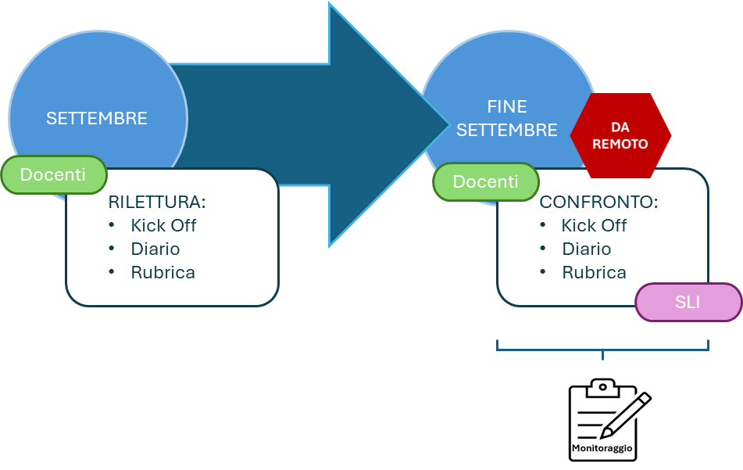

- Azione 2. Approfondimento e confronto su: Tappa 1 – Tappa 2 – Tappa 3
Soggetti coinvolti | Docenti designati dall’istituzione scolastica
Soggetti coinvolti | Operatore territoriale Sviluppo Lavoro Italia
Supporto tecnico SLI | Da remoto (a seconda delle specifiche esigenze, e previo accordo con le singole istituzioni scolastiche, è possibile prevedere il supporto tecnico in presenza da parte del personale di Sviluppo Lavoro Italia)
Attività | Rafforzamento delle competenze legate alla gestione dell’azioni definite tappe, ovvero Tappa 1 – Tappa 2 – Tappa 3, nei docenti coinvolti nella sperimentazione
Descrizione operativa attività | L’attività prevede:  - un primo momento di rilettura e approfondimento in modalità autonoma di quanto previsto dalle tre tappe da parte dei docenti coinvolti nella sperimentazione  - un secondo momento di confronto tra i docenti e il personale tecnico di Sviluppo Lavoro Italia per approfondire eventuali aspetti legati alla realizzazione delle attività previste da: Tappa 1, Tappa 2, Tappa 3  - un momento a valle della seconda attività per adempiere al monitoraggio quali-quantitativo in itinere
Strumenti | - Kit Tappa 1: Quando mi sono sorpreso  - Kit Tappa 2: La forza che mi assomiglia  - Kit Tappa 3: La forza che vorrei  - Verbale predefinito per il monitoraggio quali-quantitativo in itinere e Foglio firme  - DB aggiornamento in itinere
Tempistica | - Ottobre: rilettura e approfondimento  - Fine ottobre: incontro di confronto
Segue una rappresentazione grafica delle attività previste nell’ambito dell’Azione 2.

Rappresentazione grafica n. 2 – Il flusso delle attività previste nell’ambito dell’Azione 2
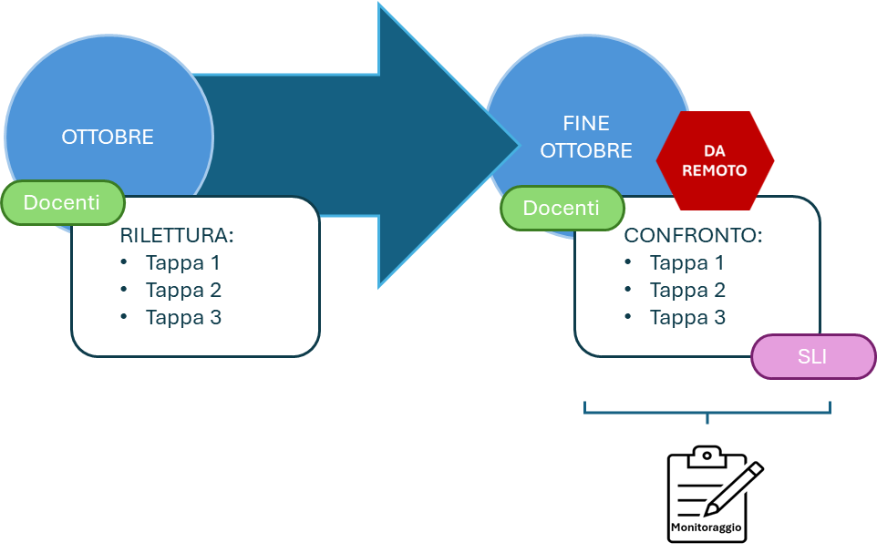

- Azione 3. Approfondimento e confronto su: Sintesi Narrativa – Sperimentazione – Monitoraggio quali-quantitativo in itinere
Soggetti coinvolti | Docenti designati dall’istituzione scolastica
Soggetti coinvolti | Operatore territoriale Sviluppo Lavoro Italia
Supporto tecnico SLI | Da remoto (a seconda delle specifiche esigenze, e previo accordo con le singole istituzioni scolastiche, è possibile prevedere il supporto tecnico in presenza da parte del personale di Sviluppo Lavoro Italia)
Attività | Rafforzamento delle competenze legate alla gestione dell’azioni e attività previste dalla Sintesi Narrativa nei docenti coinvolti nella sperimentazione e condivisione di quanto previsto dalla sperimentazione e dal monitoraggio quali-quantitativo in itinere
Descrizione operativa attività | L’attività prevede:  - un primo momento di rilettura e approfondimento in modalità autonoma delle azioni e attività della Sintesi Narrativa e di quanto previsto dalla sperimentazione e il relativo monitoraggio in itinere da parte dei docenti coinvolti nella sperimentazione  - un secondo momento di confronto tra i docenti e il personale tecnico di Sviluppo Lavoro Italia per approfondire eventuali aspetti legati alla realizzazione di quanto previsto dalle azioni e attività previste all’interno di Sintesi Narrativa e di quanto previsto dalla sperimentazione e il relativo monitoraggio quali-quantitativo in itinere  - un momento a valle della seconda attività per adempiere al monitoraggio quali-quantitativo in itinere
Strumenti | - Kit Sintesi Narrativa:  - Kit Rielaborazione narrativa annuale  - Kit Restituzione narrativa annuale  - Documenti e strumenti relativi alla sperimentazione e al monitoraggio quali-quantitativo in itinere  - Verbale predefinito per il monitoraggio quali-quantitativo in itinere e Foglio firme  - DB aggiornamento in itinere
Tempistica | - Novembre: rilettura e approfondimento  - Fine novembre: incontro di confronto
Segue una rappresentazione grafica delle attività previste nell’ambito dell’Azione 3.

Rappresentazione grafica n. 3 – Il flusso delle attività previste nell’ambito dell’Azione 3
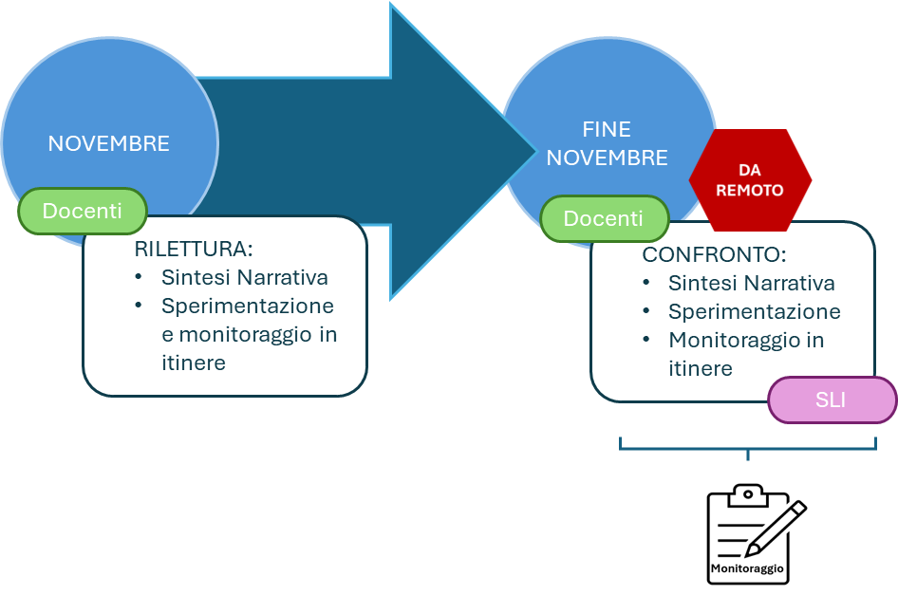

- Azione 4. Realizzazione delle attività previste dal Kick Off
Soggetti coinvolti | Famiglie degli studenti della classe campione
Soggetti coinvolti | Docenti designati dall’istituzione scolastica
Soggetti coinvolti | Operatore territoriale Sviluppo Lavoro Italia
Supporto tecnico SLI | In presenza
Attività | Erogazione delle attività previste dal Kick Off da parte dei docenti delle istituzioni scolastiche coinvolti nella sperimentazione, con il supporto del personale tecnico di Sviluppo Lavoro Italia
Descrizione operativa attività | L’attività prevede:  - un primo momento per la realizzazione della prima attività prevista dal Kick Off con le famiglie della classe campione  - un secondo momento per la realizzazione della seconda attività prevista dal Kick Off con le famiglie della classe campione  - un momento a valle sia della prima sia della seconda attività per adempiere a quanto previsto dal monitoraggio quali-quantitativo in itinere
Strumenti | - Kit Kick Off:  - Famiglie in viaggio - Incontro informativo sul percorso di orientamento «Le forze del viaggio»  - Famiglie in viaggio - Laboratorio esperienziale con famiglie  - Verbale predefinito per il monitoraggio quali-quantitativo in itinere e Foglio firme  - DB aggiornamento in itinere
Tempistica | Entro la prima metà dicembre
Segue una rappresentazione grafica delle attività previste nell’ambito dell’Azione 4.

Rappresentazione grafica n. 4 – Il flusso delle attività previste nell’ambito dell’Azione 4

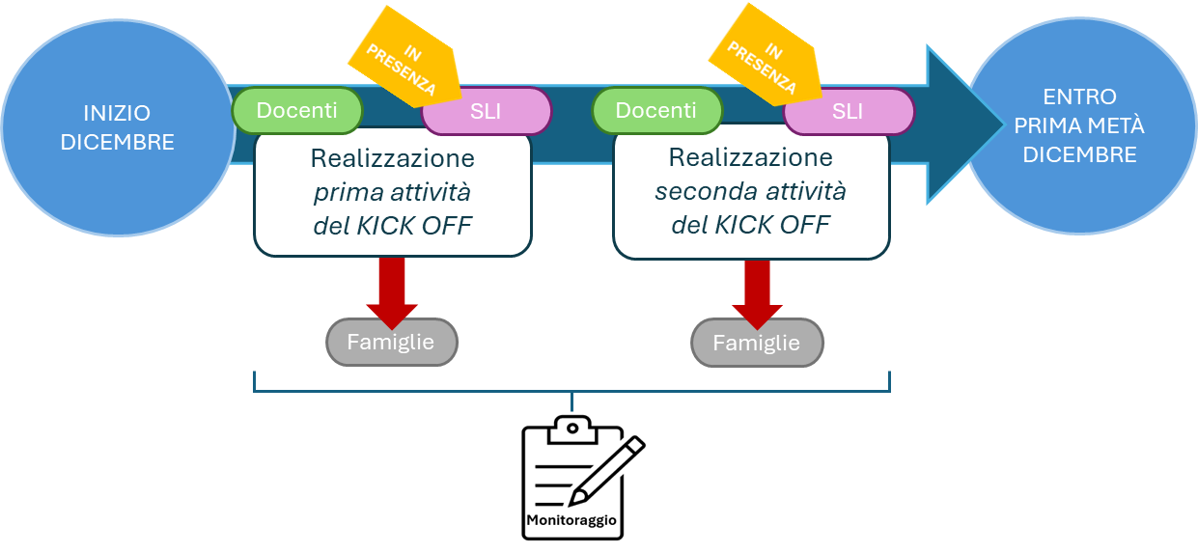

- Azione 5. Realizzazione attività previste dalla Tappa 1
Soggetti coinvolti | Studenti della classe campione
Soggetti coinvolti | Docenti designati dall’istituzione scolastica
Soggetti coinvolti | Operatore territoriale Sviluppo Lavoro Italia
Supporto tecnico SLI | In presenza
Attività | Erogazione delle attività previste dalla Tappa 1 alla classe campione da parte degli operatori delle istituzioni scolastiche coinvolte
Descrizione operativa attività | L’intervento relativo alla Tappa 1 prevede con la classe campione:  - un primo momento per la realizzazione dell’Attività 1 – La valle degli specchi  - un secondo momento per la realizzazione dell’Attività 2 – La mia scintilla di forza  - un terzo momento per la realizzazione dell’Attività 3 – La lente della forza  - un momento a valle sia della prima sia della seconda sia della terza attività per adempiere a quanto previsto dal monitoraggio quali-quantitativo in itinere
Strumenti | - KIT Tappa 1:  - La valle degli specchi  - La mia scintilla di forza  - La lente della forza  - Diario delle Forze  - Rubrica di osservazione delle Forze  - Verbale predefinito per il monitoraggio quali-quantitativo in itinere e Foglio firme  - DB aggiornamento in itinere
Tempistica | Tra gennaio e febbraio
Segue una rappresentazione grafica delle attività previste nell’ambito dell’Azione 5.

Rappresentazione grafica n. 5 – Il flusso delle attività previste nell’ambito dell’Azione 5

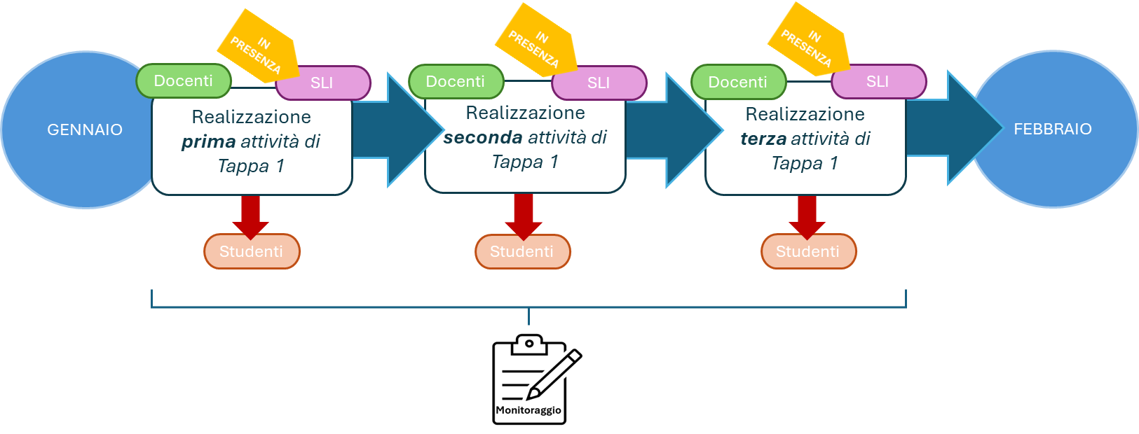

- Azione 6. Realizzazione attività prevista dalla Tappa 2
Soggetti coinvolti | Studenti della classe campione
Soggetti coinvolti | Docenti designati dall’istituzione scolastica
Soggetti coinvolti | Operatore territoriale Sviluppo Lavoro Italia
Supporto tecnico SLI | In presenza
Attività | Erogazione delle attività previste dalla Tappa 2 alla classe campione da parte degli operatori delle istituzioni scolastiche coinvolte
Descrizione operativa attività | L’intervento relativo alla Tappa 2 prevede con la classe campione:  - un momento per la realizzazione dell’Attività 1 – La mia valigia delle scoperte  - un momento a valle dell’attività per adempiere a quanto previsto dal monitoraggio quali-quantitativo in itinere e di confronto sull’elaborazione della Rubrica delle Forze
Strumenti | - KIT Tappa 2  - La mia valigia delle scoperte  - Diario delle Forze  - Rubrica di osservazione delle Forze  - Verbale predefinito per il monitoraggio quali-quantitativo in itinere e Foglio firme  - DB aggiornamento in itinere
Tempistica | Entro la prima metà di marzo
Segue una rappresentazione grafica delle attività previste nell’ambito dell’Azione 6.

Rappresentazione grafica n. 6 – Il flusso delle attività previste nell’ambito dell’Azione 6
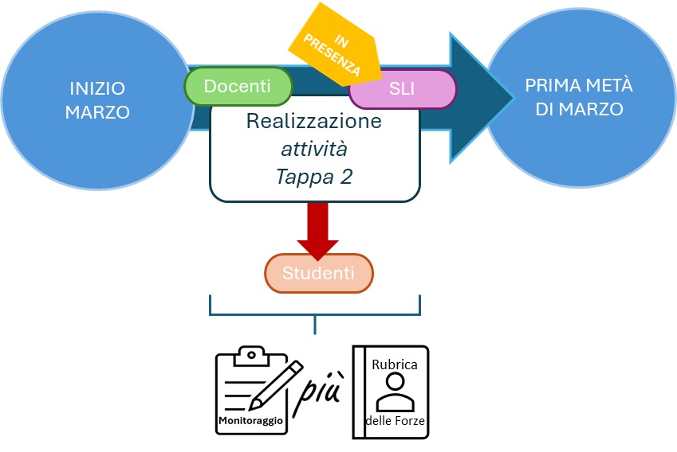

- Azione 7. Realizzazione attività prevista dalla Tappa 3
Soggetti coinvolti | Docenti designati dall’istituzione scolastica
Soggetti coinvolti | Studenti della classe campione
Soggetti coinvolti | Operatore territoriale Sviluppo Lavoro Italia
Supporto tecnico SLI | In presenza
Attività | Erogare le attività previste dalla Tappa 3 alla classe campione da parte degli operatori delle istituzioni scolastiche coinvolte con il supporto del personale tecnico di Sviluppo Lavoro Italia nel caso dell’Attività 2, Le carte delle 24 Forze
Descrizione operativa attività | L’intervento relativo alla Tappa 3 prevede con la classe campione:  - un primo momento per la realizzazione dell’Attività 1 – La forza di Lucy  - un secondo momento per la realizzazione dell’Attività 2 – Le carte delle 24 Forze  - un terzo momento per la realizzazione dell’Attività 3 – Il mio gagliardetto  - un momento a valle sia della prima sia della seconda sia della terza attività per adempiere a quanto previsto dal monitoraggio quali-quantitativo in itinere
Strumenti | - KIT Tappa 3:  - La forza di Lucy  - Le carte delle 24 Forze  - Il mio gagliardetto  - Diario delle Forze e Rubrica di osservazione delle Forze  - Verbale predefinito per il monitoraggio quali-quantitativo in itinere e Foglio firme  - DB aggiornamento in itinere
Tempistica | Tra la seconda metà di marzo e fine aprile
Segue una rappresentazione grafica delle attività previste nell’ambito dell’Azione 7.
Rappresentazione grafica n. 7 – Il flusso delle attività previste nell’ambito dell’Azione 7

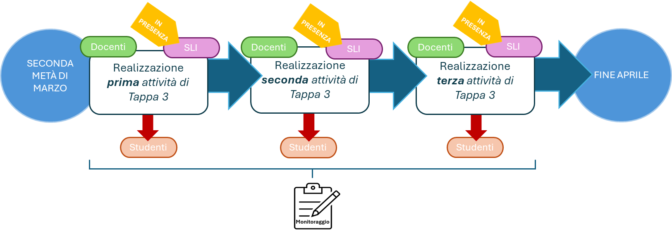

- Azione 8. Realizzazione attività prevista dalla Sintesi Narrativa
Soggetti coinvolti | Docenti designati dall’istituzione scolastica
Soggetti coinvolti | Operatore territoriale Sviluppo Lavoro Italia
Soggetti coinvolti | Studenti della classe campione
Soggetti coinvolti | Famiglie degli studenti della classe campione
Supporto tecnico SLI | In presenza
Attività | Erogazione delle attività previste dalla Sintesi Narrativa (Rielaborazione più Restituzione) da parte dei docenti delle istituzioni scolastiche coinvolti nella sperimentazione, con il supporto del personale tecnico di Sviluppo Lavoro Italia
Descrizione operativa attività | L’attività prevede:  - un primo momento per la realizzazione dell’attività prevista dalla Rielaborazione con gli studenti della classe campione  - un secondo momento per la realizzazione dell’attività 1 prevista dalla Restituzione con gli studenti della classe campione  - un terzo momento per la realizzazione dell’attività 2 prevista dalla Restituzione con le famiglie della classe campione  - un momento a valle sia della prima sia della seconda sia della terza attività per il monitoraggio quali-quantitativo in itinere
Strumenti | - Kit Sintesi Narrativa:  - Kit Rielaborazione narrativa annuale  - Rielaboriamo  - Kit Restituzione narrativa annuale  - Il cartellone delle Forze  - Il racconto del viaggio  - Rubrica di osservazione delle Forze  - Verbale predefinito per il monitoraggio quali-quantitativo in itinere e Foglio firme  - DB aggiornamento in itinere
Tempistica | Entro maggio
Segue una rappresentazione grafica delle attività previste nell’ambito dell’Azione 8.

Rappresentazione grafica n. 8 – Il flusso delle attività previste nell’ambito dell’Azione 8

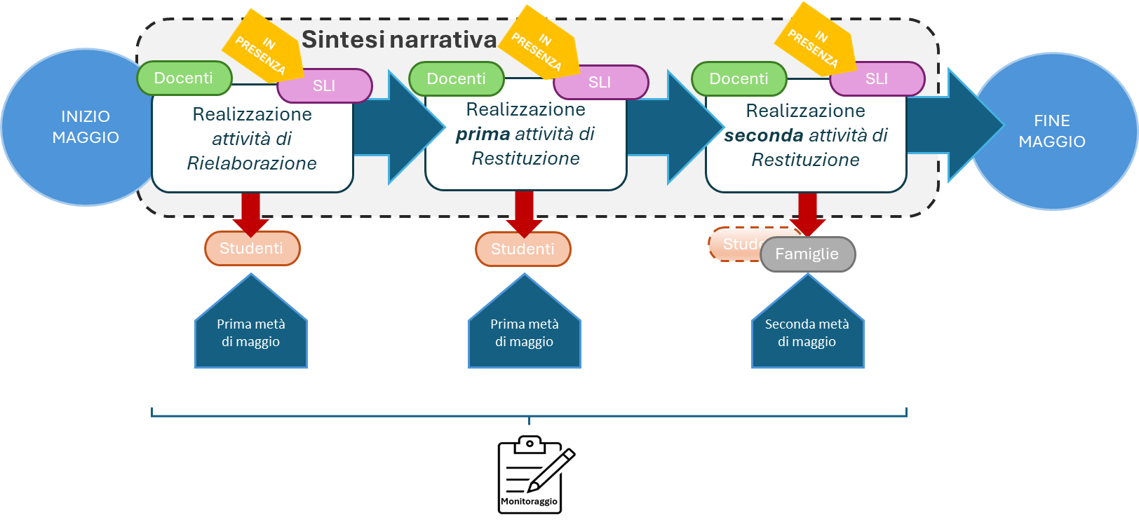

- Azione 9. Realizzazione delle attività di raccolta dati con studenti, famiglie e docenti per la valutazione degli esiti della sperimentazione
Soggetti coinvolti | Docenti designati dall’istituzione scolastica
Soggetti coinvolti | Studenti della classe campione
Soggetti coinvolti | Famiglie degli studenti della classe campione
Soggetti coinvolti | Operatore territoriale Sviluppo Lavoro Italia
Supporto tecnico SLI | In presenza
Attività | Raccolta dei dati ai fini della valutazione degli esiti della sperimentazione tramite attività e strumenti costruiti ad hoc per verificare l’efficacia e la fruibilità e del percorso di orientamento e dei relativi strumenti operativi
Descrizione operativa attività | L’attività prevede:  - una prima attività di rilevazione dati rivolta agli studenti della classe campione  - una seconda attività di rilevazione dati rivolta alle famiglie degli studenti della classe campione  - una terza attività di rilevazione dati rivolta ai docenti delle istituzioni scolastiche coinvolti nella sperimentazione
Strumenti | - Kit per la rilevazione dei dati relativi alla classe campione  - Kit per la rilevazione dei dati relativi alle famiglie della classe campione  - Kit per la rilevazione dei dati relativi ai docenti delle istituzioni scolastiche coinvolti nella sperimentazione
Tempistica | Entro fine maggio (vedi il campo note posto nella riga sottostante)
Note | Il momento destinato alla raccolta dei dati utili per la valutazione degli esiti della sperimentazione sarà realizzato:  - con gli studenti mediante una sessione specifica  - con le famiglie subito dopo l’attività della Sintesi Narrativa – Il racconto del viaggio (di Restituzione Narrativa) oppure a valle, in un ulteriore momento programmato ad hoc  - con i docenti al termine di tutte le attività della sperimentazione, in un ulteriore momento programmato ad hoc
Segue una rappresentazione grafica delle attività previste nell’ambito dell’Azione 9.
Rappresentazione grafica n. 9– Il flusso delle attività previste nell’ambito dell’Azione 9
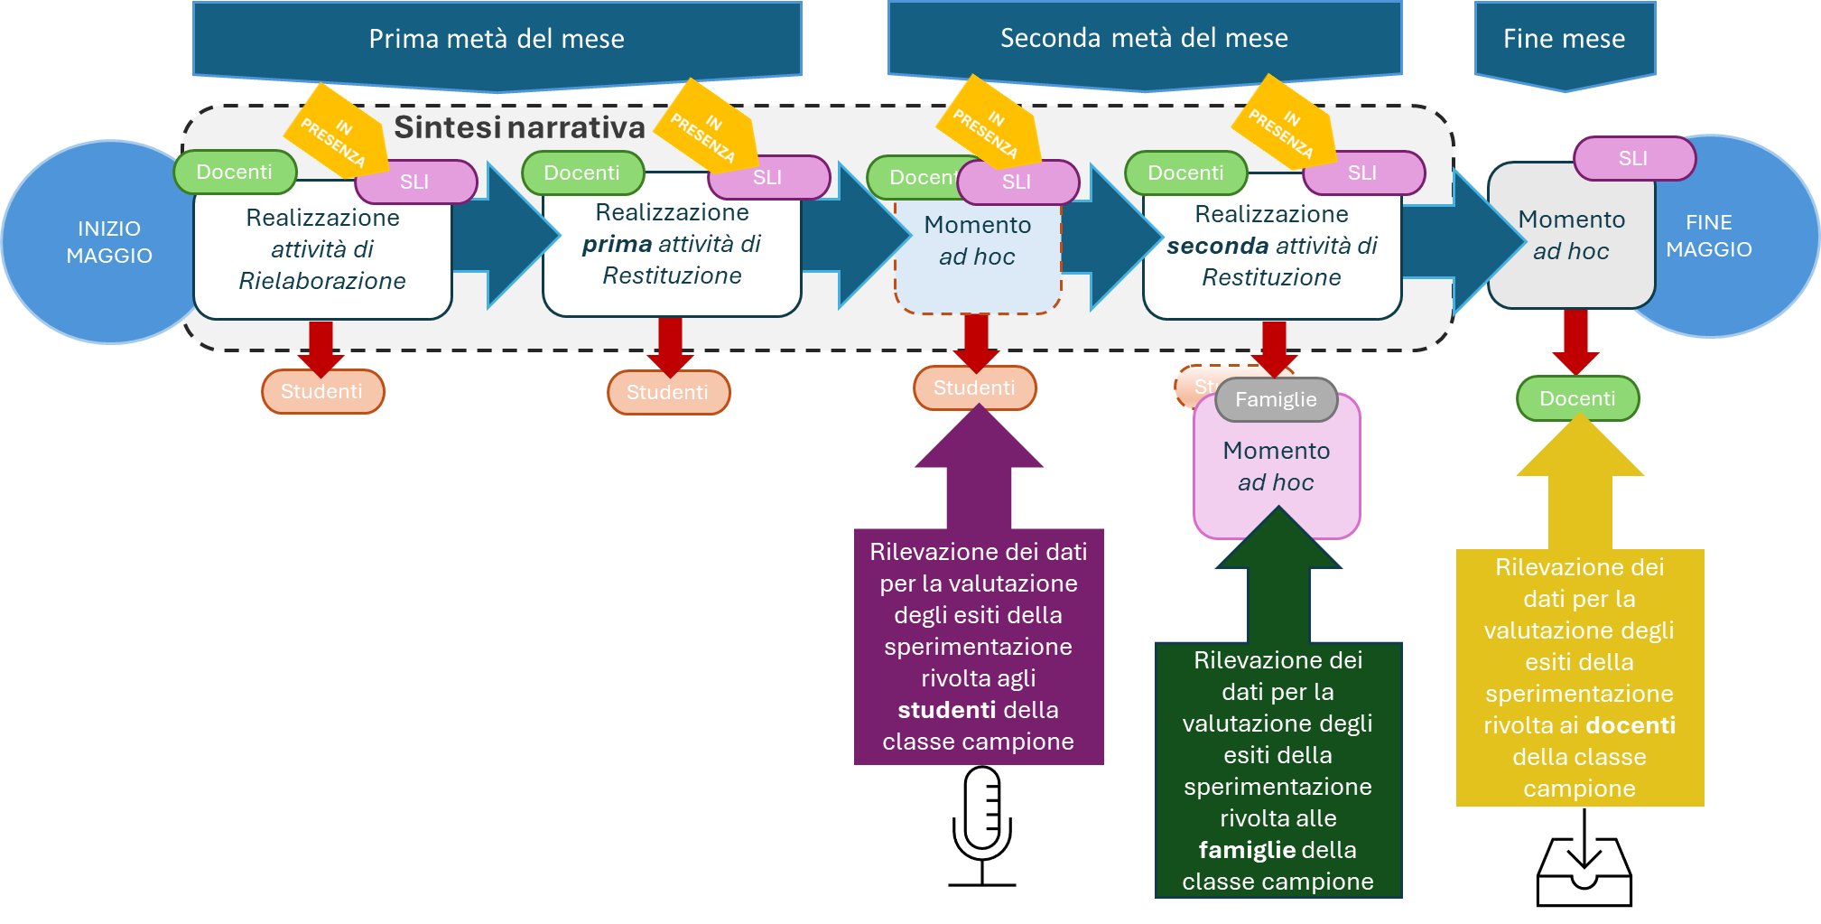

Segue la seconda parte del documento in cui verranno illustrate le modalità operative previste per la rilevazione dei dati e la valutazione degli esiti della sperimentazione.

PARTE SECONDA

RILEVAZIONE DEI DATI E VALUTAZIONE DEGLI ESITI DELLA SPERIMENTAZIONE
La valutazione degli esiti della sperimentazione del percorso proposto è di tipo longitudinale, poiché mira a verificare se, nel corso dei I anno della scuola secondaria di primo grado, si è compiuta una rielaborazione progressiva delle esperienze proposte e una sedimentazione consapevole delle scoperte personali, grazie ad una “fotografia” ripetuta nel tempo che evidenzi sia gli aspetti costanti sia i cambiamenti prodotti e la potenziale stabilità degli stessi.

Criteri di valutazione
La valutazione degli esiti è finalizzata a valutare gli strumenti operativi previsti dal percorso “Le forze del viaggio” e applicati nel corso della sperimentazione sulla base dei seguenti criteri:
- EFFICACIA. Si tratta di capire se gli strumenti messi a disposizione sono efficaci nel supportare gli operatori nel perseguimento degli obiettivi di ogni singola attività prevista dall’azione Kick Off e dalle Tappe 1 – 2- 3. In particolare:
  - AZIONE A KICK OFF. Analizzare se le attività previste dall’azione Kick Off sono in grado di coinvolgere le famiglie nel percorso, attraverso un’esperienza laboratoriale, e di renderle consapevoli del proprio ruolo nel sostenere la crescita identitaria e orientativa dei figli, in un approccio narrativo e non valutativo.
  - AZIONE B – TAPPA 1. Capire se le attività previste dalla Tappa 1 favoriscono la conoscenza delle forze del carattere, il riconoscimento delle forze messe in atto nell’esperienza vissuta e acquisire consapevolezza delle stesse come parte dell’identità personale.
  - AZIONE C – TAPPA 2. Comprendere se l’attività prevista dalla Tappa 2 sia in grado di creare uno spazio per promuovere modalità di auto-riflessione per la costruzione della narrazione di sé e per stimolare l’espressione e la descrizione di emozioni, l’acquisizione di “nuove” cognizioni, l’uso di creatività e immaginazione relative alle proprie forze e virtù.
  - AZIONE D – TAPPA 3. Verificare se le attività previste dalla Tappa 3 possono accompagnare gli studenti a riflettere su se stessi attraverso l'associazione libera e il pensiero simbolico, avviando un’azione autoriflessiva sulle proprie caratteristiche positive (virtù e forze del carattere); favorire la costruzione della propria narrazione stimolando nei ragazzi emozioni, creatività e immaginazione.
  - AZIONE E – SINTESI NARRATIVA. Accertare il consolidamento della consapevolezza delle Forze più attive (Forze Chiave) e verificare il posizionamento degli studenti su un percorso di crescita verso tutte le 24 Forze del Carattere e verso la dimensione sociale, focus del secondo anno. Verificare le trasformazioni prodotte nel linguaggio familiare, quindi se viene utilizzato un linguaggio positivo delle Forze per riconoscere e valorizzare le azioni quotidiane dei figli, prevalente rispetto alla mera attenzione alle debolezze o ai risultati scolastici.
- FRUIBILITÀ. Verificare se:
  - gli strumenti messi a disposizione nell’ambito delle diverse azioni sono sufficientemente chiari e comprensibili da parte degli operatori e degli studenti;
  - gli strumenti messi a disposizione nell’ambito delle singole azioni richiedono un tempo adeguatamente circoscritto.
La valutazione è quindi orientata a documentare i processi trasformativi e non a misurare prestazioni, attraverso un disegno di valutazione di tipo misto, caratterizzato da uno sforzo di integrazione di dati qualitativi e quantitativi.

Strumenti di rilevazione e indicatori quali - quantitativi
La valutazione dei criteri suddetti coinvolgerà tutti i partner attivi del percorso (studenti, famiglie e docenti), attraverso un’indagine sulla percezione dei fruitori diretti della metodologia e degli strumenti applicati nella sperimentazione. A tale scopo sono previste 3 sessioni di confronto, una con gli studenti della classe campione, una con le relative famiglie e una con i docenti:
- Studenti. Al termine dell’erogazione delle attività previste dalla Sintesi Narrativa gli studenti, per il tramite del supporto tecnico dell’operatore di Sviluppo Lavoro Italia in collaborazione con i docenti, verranno coinvolti in un momento di confronto, realizzata attraverso la metodologia educativa del circle time, favorendo narrazione, ascolto reciproco, riflessione condivisa e apprendimento tra pari, per rispondere a una serie di domande aperte costruite ad hoc volte a indagare l’efficacia e la fruibilità da parte degli studenti de:
  - Attività previste dalle Tappe 1 – 2 – 3;
  - Attività previste dalla Sintesi Narrativa;
  - Diario delle forze.

- Docenti. Al termine dell’erogazione delle singole attività previste dalle azioni Kick Off, Tappa 1 – Tappa 2 – Tappa 3 e Sintesi Narrativa, i docenti, tramite del supporto tecnico dell’operatore di Sviluppo Lavoro Italia, parteciperanno a un momento di confronto, in cui sarà somministrato un questionario, per indagare l’efficacia e la fruibilità delle singole azioni e attività previste dall’intero percorso, Le forze del viaggio, e dei relativi KIT di strumenti attuativi.

- Famiglie. Al termine dell’erogazione delle attività previste dall’azione Kick Off e dall’azione Sintesi Narrativa– le famiglie, tramite del supporto tecnico dell’operatore di Sviluppo Lavoro Italia in collaborazione con i docenti, prenderanno parte a un momento di confronto, realizzati attraverso la tecnica del focus group, per indagare l’efficacia e la fruibilità de:
  - Attività previste dal Kick Off
  - Attività previste all’interno della Sintesi Narrativa e relativa alla Restituzione

Metodi di raccolta dati, strumenti di registrazione e tecniche di analisi utilizzate
I dati verranno riversati su moduli digitali (Microsoft Forms) e via via registrati in database dedicati, consentendo così una raccolta strutturata delle informazioni. Successivamente i dati saranno analizzati attraverso software di fogli di calcolo (Excel) per l‘elaborazione di tabelle e grafici esplicativi dei risultati della sperimentazione.
L’elaborazione dei dati raccolti culminerà nell’eventuale aggiornamento metodologico delle azioni e dei relativi strumenti (KIT), per garantirne la tenuta metodologica e sostenibilità, anche per una diffusione sul territorio nazionale, e gli esiti confluiranno nella stesura del Report di Monitoraggio, documento per la valutazione complessiva della sperimentazione.

MONITORAGGIO
Nell’ambito della sperimentazione del percorso di orientamento “Le forze del viaggio” è previsto un sistema strutturato di monitoraggio, finalizzato a accompagnare l’intero sviluppo delle attività proposte. Tale sistema consente di seguire in modo continuativo l’andamento della sperimentazione, rilevare tempestivamente eventuali criticità e individuare punti di forza emergenti.
Il monitoraggio è inoltre funzionale a supportare l’adozione di eventuali azioni correttive e di adeguamento in itinere, garantendo così la coerenza del percorso con gli obiettivi prefissati e favorendo un progressivo miglioramento dell’efficacia delle attività realizzate.
L’attività di monitoraggio della sperimentazione durante il percorso svolge una funzione strategica di raccolta, analisi e interpretazione dei dati e delle informazioni rilevate. Essa si configura come uno strumento di supporto continuo al processo attuativo, perseguendo i seguenti obiettivi principali:
- presidiare il rispetto degli elementi pedagogici e di governance alla base del percorso;
- rilevare dati e informazioni funzionali all’analisi e all’elaborazione di evidenze utili;
- individuare elementi utili a calibrare in modo più efficace le attività di supporto e di supervisione svolte da Sviluppo Lavoro Italia nei confronti delle istituzioni scolastiche e degli attori del sistema di orientamento, ottimizzando la gestione delle attività e degli adempimenti e prevenendo ritardi o criticità;
- valutare la capacità del percorso di fornire un quadro operativo per l'implementazione di percorsi di orientamento nella scuola secondaria di primo grado, in piena coerenza con le indicazioni normative nazionali e con le evidenze della ricerca pedagogica internazionale.
A tale scopo, fin dalle fasi iniziali della sperimentazione sono state definite le modalità operative, gli strumenti di rilevazione e la periodicità della raccolta dei dati. In particolare, al termine delle diverse azioni del percorso di orientamento (Kick Off, Tappa 1, Tappa 2, Tappa 3, Sintesi Narrativa), l’intervento prevede specifici momenti di confronto su quanto emerso dall’erogazione delle singole attività e dall’utilizzo dei relativi strumenti (KIT), supportati da dispositivi di monitoraggio in itinere costruiti ad hoc.
Inoltre, durante la sperimentazione è prevista la realizzazione di tre incontri interregionali di confronto con le istituzioni scolastiche coinvolte sull’andamento delle attività, sia svolte sia da svolgere, sugli esiti conseguiti e sulle eventuali criticità emerse, al fine di garantire un monitoraggio in itinere e apportare i necessari aggiustamenti.

Database
La strutturazione di database dedicati consentirà una mappatura sistematica delle istituzioni coinvolte, con la relativa anagrafica, e la raccolta di dati aggregati secondo criteri funzionali all’analisi.
È stato dunque predisposto un file di monitoraggio in formato Excel contenente l’anagrafica delle istituzioni scolastiche coinvolte nella sperimentazione e per la raccolta periodica dei dati relativi alla realizzazione delle azioni previste per il I anno. Tutti i dati, via via raccolti all’interno del sistema di monitoraggio della sperimentazione, saranno utilizzati per la redazione di report periodici e del report finale che sarà presentato in occasione di eventi di pubblicizzazione e diffusione dei risultati conseguiti.

Tempi di attuazione
Nel corso della sperimentazione del primo anno del percorso di orientamento “Le Forze del viaggio”, l’attività di monitoraggio si svolgerà in modo continuativo da settembre a maggio, seguendo una periodicità definita e inserita organicamente all’interno delle varie azioni previste dalla sperimentazione e si concentrerà sull’approfondimento delle modalità e dei tempi di attuazione, con l’obiettivo di raccogliere elementi utili al perfezionamento della metodologia e alla diffusione dei risultati emersi.

Utilizzo metodologie
Le istituzioni scolastiche coinvolte parteciperanno a momenti formativi dedicati alla sperimentazione ed al suo monitoraggio, in occasione dei quali saranno presentati gli strumenti di rilevazione e condivisa una tempistica comune per la compilazione dei file e l’implementazione del database.
La formazione docenti rappresenta una condizione propedeutica essenziale per garantire un adeguato percorso orientativo. L'obiettivo consiste nello sviluppare e consolidare le competenze del corpo docente relativamente alle metodologie, alle cornici teoriche, metodologiche del percorso triennale e agli strumenti previsti dal primo anno. Contemporaneamente, tale formazione mira a trasformare l'intero corpo docente, con particolare riguardo ai docenti tutor e ai docenti orientatori, in facilitatori della narrazione e dell'autodefinizione degli studenti, nonché in costruttori attivi di comunità educanti. Questo processo risulta essenziale per accompagnare gli studenti nel compimento di scelte consapevoli nelle diverse transizioni formative, professionali e personali.

Report di monitoraggio
L'attività di monitoraggio viene realizzata in stretta collaborazione con le istituzioni scolastiche coinvolte, le quali partecipano attivamente mediante la raccolta e trasmissione dei dati necessari alla redazione del Report di monitoraggio.
Il Report rappresenterà il documento di sintesi del processo, restituendo una lettura articolata dell’andamento della sperimentazione, delle sue specificità territoriali, dei risultati conseguiti e delle criticità eventualmente emerse. I dati raccolti saranno analizzati periodicamente, in coerenza con gli obiettivi prefissati, consentendo una valutazione complessiva dell’efficacia del percorso e l’individuazione di eventuali azioni correttive e sviluppi migliorativi.
Tale riflessione sulle attività realizzate, accompagnata dal confronto con gli stakeholder in merito agli esiti e alle eventuali criticità riscontrate, permetterà di evidenziare il valore aggiunto della sperimentazione e le lezioni apprese, in un’ottica di follow-up e consolidamento dell’iniziativa.

Segue la terza parte del documento in cui verranno illustrate le modalità operative previste per la campagna di comunicazione, pubblicazione e diffusione dei risultati della sperimentazione.

PARTE TERZA

CAMPAGNA DI COMUNICAZIONE DEDICATA E PUBBLICAZIONE E DIFFUSIONE DEI RISULTATI DELLA SPERIMENTAZIONE
La promozione del percorso orientativo “Le forze del viaggio” prende avvio da una Campagna nazionale di comunicazione e attivazione dedicata all’orientamento narrativo, rivolta in particolare agli studenti della scuola secondaria di primo grado. Tale campagna contribuisce a trasformare l’orientamento da momento prevalentemente informativo a esperienza di crescita personale.
La strategia di promozione si fonda su un modello integrato, che assicura il raccordo tra sviluppo della sperimentazione, momenti di restituzione e format degli eventi, adottando al contempo un approccio multicanale strutturato, finalizzato a garantirne efficacia e coerenza comunicativa.
In particolare, il modello prevede:
- un evento inaugurale nazionale, con funzione simbolica e di attivazione del percorso nonché di introduzione degli studenti, istituzioni e stakeholder in una nuova visione dell’orientamento, il quale viene reinterpretato come un percorso educativo centrato sulla conoscenza di sé, sulla capacità di riconoscere e valorizzare le proprie risorse e sulla costruzione progressiva di una progettualità consapevole;

- la realizzazione di una sequenza di eventi, che accompagna i partecipanti nella comprensione del significato e delle tappe dell’orientamento narrativo e del modello innovativo proposto fondato sulla centralità della persona, sulla valorizzazione delle competenze e sulla costruzione consapevole del proprio futuro;

- l’attivazione di spazi, finalizzati alla scoperta, alla rielaborazione e alla valorizzazione e alla condivisione delle proprie forze, affinché le attività di orientamento non si limitino a indicare una direzione, ma accompagnino ogni studente nella capacità di riconoscere e costruire il proprio percorso;

- il coinvolgimento attivo della comunità educante, con particolare riferimento a docenti e famiglie, quali attori fondamentali nel sostenere i processi di crescita degli studenti, con una forte sinergia e integrazione tra dimensione educativa, comunicazione istituzionale e coinvolgimento territoriale.
La Campagna nazionale di comunicazione e attivazione è stata definita con l’obiettivo di parlare ai ragazzi con un linguaggio contemporaneo, coinvolgere la comunità educante e rendere visibile e concreto il processo di orientamento, costruendo allo stesso tempo un modello nazionale replicabile.
L’elemento identitario della campagna nazionale di comunicazione del percorso orientativo “Le forze del viaggio” è un sistema simbolico e narrativo che rende riconoscibile il percorso nel tempo e ne esplicita la progressione attraverso elementi visivi e materiali, coerenti con le diverse fasi della sperimentazione.
Nello specifico tale sistema simbolico sarà riportato in tutti i materiali di comunicazione (quali ad esempio: brochure-flyer, video promozionali, infografiche, pubblicazioni, PPT, locandine, manifesti, roll-up, banner e gadget, etc.) e nei dispositivi esperienziali. A partire dal momento di attivazione, anche grazie ai materiali informativi dedicati, sarà reso visibile il “viaggio”, le “forze” e il processo di crescita, sia attraverso una guida narrativa costante sia mediante il sistema simbolico che connette le diverse tappe.
I contenuti della campagna nazionale di comunicazione nonché gli esiti della sperimentazione saranno inoltre puntualmente resi visibili e condivisi.
L’attività di comunicazione sopra descritta si sviluppa parallelamente alla condivisione in itinere dello stato di avanzamento delle diverse azioni della sperimentazione e vede la pubblicazione degli esiti al termine della stessa che saranno anch’essi oggetto di promozione e diffusione, al fine di costruire un quadro più completo dell’incisività delle azioni realizzate, nonché per la valutazione dei risultati emersi.
Il modello orientativo proposto, oltre che innovativo, è stato concepito per assicurarne la massima replicabilità, pertanto nell’ambito del più ampio Piano di comunicazione delle attività del Progetto Servizi per le Transizioni²¹, una parte importante è dedicata alla promozione e diffusione dei risultati conseguiti dalla sperimentazione, al fine di condividere gli esiti, le opportunità e le criticità riscontrate a livello territoriale, raggiungendo in maniera uniforme tutti i destinatari e gli stakeholder coinvolti o interessati a vario titolo.
Saranno quindi individuati i destinatari/target, ossia insiemi omogenei di soggetti che quotidianamente programmano e realizzano le attività di orientamento a favore dei loro studenti e che sono quindi potenzialmente interessati al percorso orientativo “Le forze del viaggio” e agli esiti della sperimentazione.
Il loro coinvolgimento contribuirà fattivamente all’aggiornamento metodologico del percorso proposto, attraverso l’integrazione delle soluzioni individuate per garantire la sua tenuta metodologica e sostenibilità, anche per una successiva implementazione sul territorio nazionale. Oltre ai destinatari diretti della sperimentazione, l’azione comunicativa sarà rivolta anche ai soggetti che indirettamente beneficiano delle azioni sviluppate nell’ambito del percorso.
La governance del percorso proposto garantisce coerenza che va oltre la standardizzazione, pertanto, l’approccio proposto intende diffondere, promuovere e attivare un percorso non limitandosi a replicare un progetto, ma creando le condizioni perché un approccio educativo possa vivere nei contesti.

CRONOPROGRAMMA
PERIODO  ATTIVITÀ | 2026 |  |  |  |  |  | 2027
PERIODO  ATTIVITÀ | MAG | GIU/  AGO | SET | OTT | NOV | DIC | GEN | FEB | MAR | APR | MAG | GIU | LUG | AGO | SET | OTT | NOV | DIC
Formazione docenti
Evento di lancio
Evento itinerante “Il totem delle virtù” e laboratori itineranti |  |  | EVENTO 0  FAMIGLIE
Approfondimento e confronto su Kick Off – Diario e Rubrica delle Forze
Approfondimento e confronto su Tappa 1 – Tappa 2 – Tappa 3
Approfondimento e confronto su Sintesi Narrativa – Sperimentazione – Monitoraggio quali-quanti. itinere
Realizzazione Kick Off e monitoraggio in itinere |  |  |  |  |  | Prima metà
Realizzazione Tappa 1 e monitoraggio in itinere
Evento itinerante “Il totem delle virtù” e laboratori itineranti |  |  |  |  |  | PRIMO EVENTO FAMIGLIE  tra 15 e 20
Evento itinerante “Il totem delle virtù” e laboratori itineranti |  |  |  |  |  |  |  | SECONDO EVENTO  RAGAZZI
Primo incontro interregionale di confronto con le istituzioni scolastiche
Realizzazione Tappa 2 e monitoraggio in itinere e Rubrica di osservazione delle forze |  |  |  |  |  |  |  |  | Prima metà
PERIODO  ATTIVITÀ | 2026 |  |  |  |  |  | 2027
PERIODO  ATTIVITÀ | MAG | GIU/  AGO | SET | OTT | NOV | DIC | GEN | FEB | MAR | APR | MAG | GIU | LUG | AGO | SET | OTT | NOV | DIC
Evento itinerante “Il totem delle virtù” e laboratori itineranti |  |  |  |  |  |  |  |  |  | TERZO EVENTO  RAGAZZI
Secondo incontro interregionale di confronto con le istituzioni scolastiche
Realizzazione Tappa 3 e monitoraggio in itinere |  |  |  |  |  |  |  |  | Seconda metà
Evento itinerante “Il totem delle virtù” e laboratori itineranti |  |  |  |  |  |  |  |  |  |  | QUARTO EVENTO RAGAZZI (FINE MAGGIO)
Terzo incontro interregionale di confronto con le istituzioni scolastiche
Realizzazione Sintesi Narrativa: Rielaborazione narrativa annuale e monitoraggio in itinere
Realizzazione Sintesi Narrativa: Restituzione narrativa annuale – prima attività con gli studenti e monitoraggio in itinere
Rilevazione dati per la valutazione degli esiti della sperimentazione con gli studenti della classe campione
Realizzazione Sintesi Narrativa: Restituzione narrativa annuale – seconda attività con le famiglie e monitoraggio in itinere
PERIODO  ATTIVITÀ | 2026 |  |  |  |  |  | 2027
PERIODO  ATTIVITÀ | MAG | GIU/  AGO | SET | OTT | NOV | DIC | GEN | FEB | MAR | APR | MAG | GIU | LUG | AGO | SET | OTT | NOV | DIC
Rilevazione dati per la valutazione degli esiti della sperimentazione con le famiglie
Rilevazione dati per la valutazione degli esiti della sperimentazione con i docenti
Evento FINALE “Il totem delle virtù” e laboratori itineranti |  |  |  |  |  |  |  |  |  |  |  |  |  |  | QUINTO EVENTO  RAGAZZI (FINE SETTEMBRE)
Attività individuale di back office legate al monitoraggio (verbali, fogli firma, DB, etc.)
Attività di monitoraggio di sistema per la corretta compilazione dei relativi database
Lettura e analisi dei dati
Stesura del Report della sperimentazione
Aggiornamento metodologico e/o degli strumenti de “Le Forze del viaggio”

FUNZIONIGRAMMA
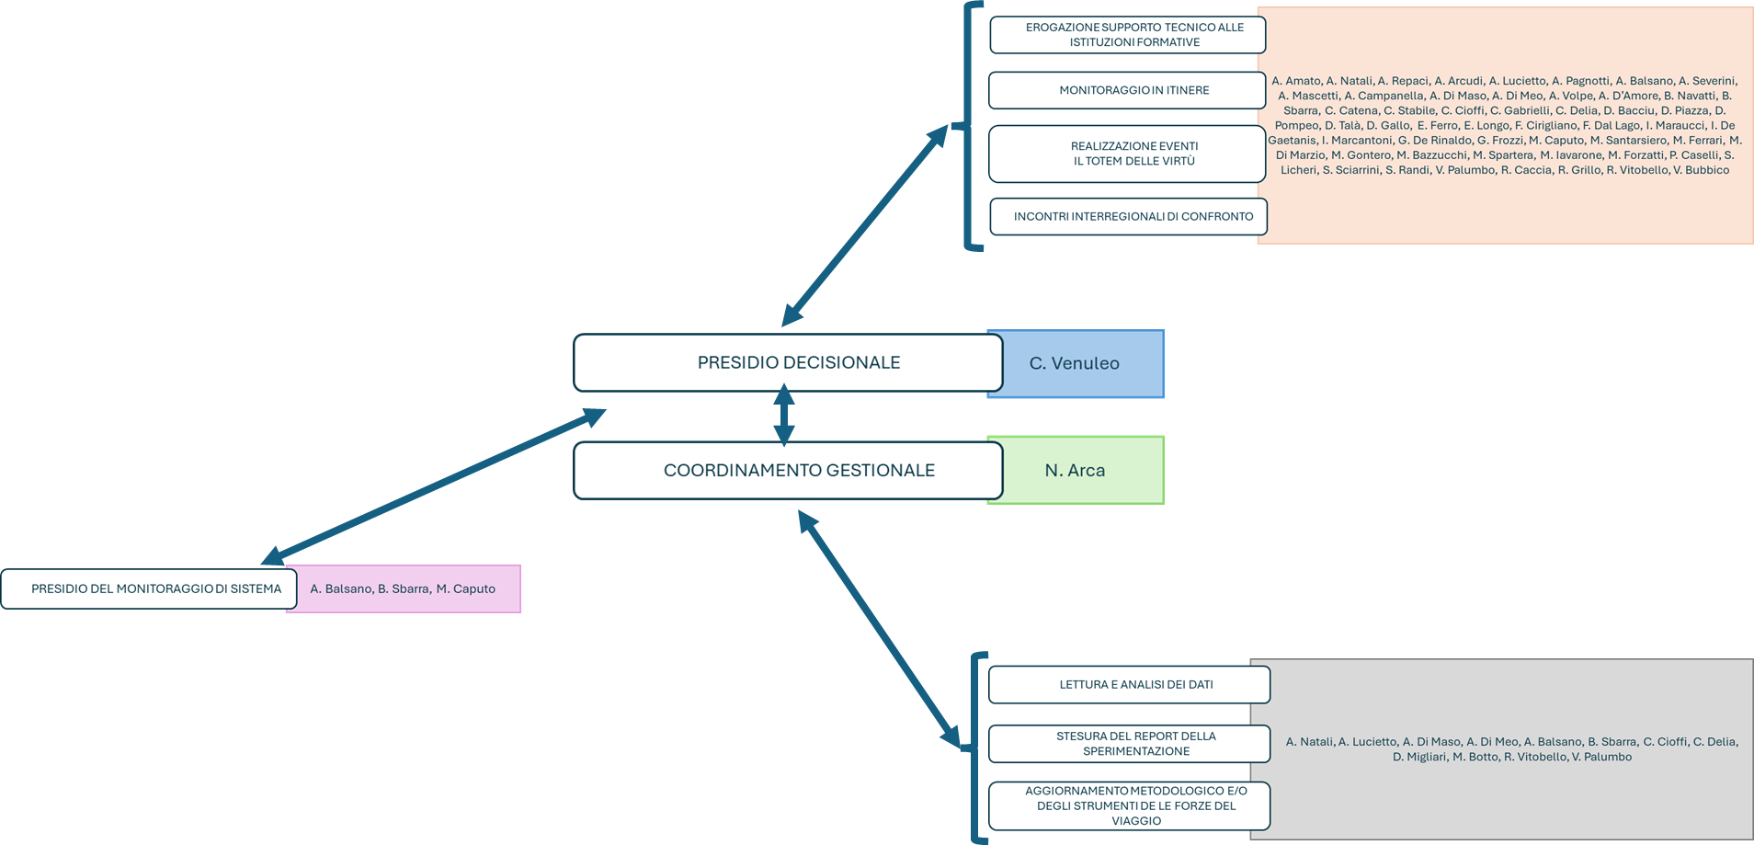

ALLEGATO - Schema strumenti per l’orientamento per il triennio della scuola secondaria di I grado:

- Incontri con famiglie (Kick off)
- Attività nelle Tappe del “Le forze in viaggio”
- Azione di rielaborazione annuale e restituzione agli adulti significativi

Primo anno.
Azione Kick off.
Obiettivo orientativo specifico: presentare il percorso orientativo triennale e coinvolgere le famiglie, attraverso un’esperienza laboratoriale che li renda consapevoli del proprio ruolo nel sostenere la crescita identitaria e orientativa dei figli, in un approccio narrativo e non valutativo.
Attività previste:
- Famiglie in viaggio - Incontro informativo sul percorso di orientamento «Le forze del viaggio»
- Famiglie in viaggio - Laboratorio esperienziale con famiglie

Schede sintetiche delle singole attività.
Nome attività | Famiglie in viaggio - Incontro informativo sul Percorso di orientamento «Le forze del viaggio»
Sotto-obiettivo orientativo | L’incontro con i genitori ha l’obiettivo di coinvolgere le famiglie come partner consapevoli del percorso orientativo triennale, offrendo loro una comprensione chiara del progetto (finalità, tappe, strumenti, ruolo della scuola).
Soggetti coinvolti | Docenti e famiglie
Tot ore | 40 minuti

Nome attività | Famiglie in viaggio - Laboratorio esperienziale con le famiglie
Sotto-obiettivo orientativo | Il laboratorio esperienziale con le famiglie ha l’obiettivo di accompagnare i genitori in una riflessione personale e condivisa sul proprio ruolo nel percorso di crescita dei figli, favorendo consapevolezza, ascolto e un atteggiamento educativo orientativo basato sulla fiducia, sull’accompagnamento e sul riconoscimento delle risorse dei ragazzi.
Soggetti coinvolti | Docenti e famiglie
Tot ore | 1 ora

Tappa 1 - Quando mi sono sorpreso.
Obiettivo orientativo specifico: conoscere le forze del carattere, riconoscere le forze messe in atto nell’esperienza vissuta e acquisire consapevolezza delle stesse come parte dell’identità personale.
Attività previste:
- La valle degli specchi
- La mia scintilla di forza
- La lente della forza
Schede sintetiche delle singole attività.
Nome attività | La valle degli specchi
Sotto-obiettivo orientativo | Aprire lo sguardo sulle diverse forme di forza, aiutando gli studenti a comprendere che le risorse personali possono manifestarsi in modi differenti e appartengono a tutti, non solo a chi “eccelle”.
Soggetti coinvolti | Studenti e Docenti
Tot ore | 1 ora e 40 minuti

Nome attività | La mia scintilla di forza
Sotto-obiettivo orientativo | Favorire la consapevolezza di essere protagonisti attivi della propria esperienza, individuando un episodio reale in cui si sono sentiti capaci, sorprendenti o all’altezza della situazione.
Soggetti coinvolti | Studenti e Docenti
Tot ore | 1 ora e 35 minuti

Nome attività | La lente della forza
Sotto-obiettivo orientativo | Dare nome e significato alle proprie forze emerse, rappresentandole simbolicamente e riconoscendole come parte della propria identità.
Soggetti coinvolti | Studenti e Docenti
Tot ore | 1 ora e 50 minuti

Tappa 2 – La forza che mi assomiglia
Obiettivo orientativo specifico: creare uno spazio per promuovere modalità di auto-riflessione per la costruzione della narrazione di sé; stimolare l’espressione e la descrizione di emozioni, l’acquisizione di “nuove” cognizioni, l’uso di creatività e immaginazione relative alle proprie forze e virtù.
Attività previste:
- La mia valigia delle scoperte

Schede sintetiche delle singole attività.
Nome attività | La mia valigia delle scoperte
Sotto-obiettivo orientativo | Accompagnare gli studenti a comprendere meglio le forze che hanno scelto nella Tappa 1, esplorando perché le sentono proprie e come si collegano alla loro storia personale. La tappa mira a rendere queste forze più concrete, legandole alla vita quotidiana e arricchendole con ciò che i compagni riconoscono in loro.
Soggetti coinvolti | Studenti e Docenti
Tot ore | 2 ore 30 minuti

Tappa 3 - La forza che vorrei
Obiettivo orientativo specifico: accompagnare gli studenti a riflettere su se stessi attraverso l'associazione libera e il pensiero simbolico, avviando un’azione autoriflessiva sulle proprie caratteristiche positive (virtù e forze del carattere); favorire la costruzione della propria narrazione stimolando nei ragazzi emozioni, creatività e immaginazione.
Attività previste:
- La forza di Lucy
- Le carte delle 24 Forze
- Il mio gagliardetto

Schede sintetiche delle singole attività.
Nome attività | La forza di Lucy
Sotto-obiettivo orientativo | Sviluppare le competenze di auto-orientamento (autoefficacia, resilienza) attraverso l'identificazione con un modello narrativo positivo.
Soggetti coinvolti | Studenti, Docenti e famiglie
Tot ore | 1 ora e 30 minuti

Nome attività | Le carte delle 24 Forze
Sotto-obiettivo orientativo | Migliorare la capacità di auto-riflessione sulle proprie "porte" (opportunità, esperienze) e sulle proprie forze costruendo una mappa personale dei propri "passaggi segreti" (talenti inesplorati o nuove direzioni).
Soggetti coinvolti | Studenti, Docenti e famiglie
Tot ore | 3 ore

Nome attività | Il mio gagliardetto
Sotto-obiettivo orientativo | Allargare lo sguardo dal “chi sono già” a “chi vorrei essere”; Stimolare il processo simbolico, coinvolgendo la sfera emotiva e creativa del ragazzo.
Soggetti coinvolti | Studenti, Docenti e famiglie
Tot ore | 1 ora e 30 minuti

Azione Sintesi narrativa.
Obiettivo orientativo specifico: consolidare la consapevolezza delle Forze più attive (Forze Chiave) e proiettare gli studenti su un percorso di crescita verso tutte le 24 Forze del Carattere e verso la dimensione sociale, focus del secondo anno. Promuovere un linguaggio positivo in famiglia, incoraggiando i genitori a utilizzare attivamente il linguaggio delle Forze per riconoscere e valorizzare le azioni quotidiane dei figli, anziché concentrarsi solo sulle debolezze o sui risultati scolastici.
Attività previste:
- Rielaboriamo
- Il “cartellone delle Forze”
- Il racconto del viaggio

Rielaborazione narrativa annuale. Schede sintetiche delle singole attività.
Nome attività | Rielaboriamo
Sotto-obiettivo orientativo | Accompagnare gli studenti nel processo di rilettura e valorizzazione delle esperienze vissute durante il primo anno, sintetizzando le prime tre tappe del Diario delle Forze.
Soggetti coinvolti | Studenti e docenti
Tot ore | 1 ora e 30 min

Nome attività | Il “cartellone delle Forze”
Sotto-obiettivo orientativo | Realizzare una sintesi grafica delle forze emerse durante le tre tappe del percorso di orientamento narrativo svolto nel primo anno della scuola secondaria di primo grado.
Soggetti coinvolti | Studenti e docenti
Tot ore | 1 ore e 30 minuti

Restituzione narrativa annuale. Schede sintetiche della singola attività
Nome attività | Il racconto del viaggio
Sotto-obiettivo orientativo | Costruire la resilienza familiare stimolando la riflessione dei genitori sul loro ruolo come "facilitatori" e "custodi delle forze" nell'orientamento del figlio, spostando il focus dalla mera scelta (Cosa farà?) al processo di crescita basato sull'identità (Chi è e come può esprimersi?).
Soggetti coinvolti | Studenti, docenti e famiglie
Tot ore | 1 ora

BIBLIOGRAFIA

Per un approfondimento sui riferimenti normativi e le àncore scientifiche da cui ha preso le mosse la Proposta, si richiamano le relative indicazioni bibliografiche complete riportate di seguito nella citazione del Sistema orientamento integrato di Sviluppo Lavoro Italia.

Con riferimento ai contenuti e alle note richiamate nel presente documento sulla sperimentazione della Proposta, si richiamano di seguito le principali fonti:

Bandura, A. (2000), Autoefficacia: teoria e applicazioni. Erickson. Bandura, A. (2018) Autoefficacia. Teoria e applicazioni, Trento, Erickson. E Bandura, A. (2012), Adolescenti e autoefficacia. Il ruolo delle credenze personali nello sviluppo individuale, Trento, Erickson.
Bandura A. (2001), Social cognitive theory: An agentic perspective, Annual Review of Psychology, 52: 1-26. Bandura A. (2006), Towards a psychology of human agency, Perspectives on Psychological Science, 1(2): 164-180.
Bandura A. (1996), Il senso di autoefficacia, Trento, Erickson.
Batini F., Salvarani B. (1999a), “Tra pedagogia narrativa ed orientamento; primo tempo: appunti per una pedagogia narrativa”, in: Rivista dell’istruzione, n. 6 novembre-dicembre, Maggioli, Rimini.
Batini F., Salvarani B. (1999b), “Tra pedagogia narrativa ed orientamento; secondo tempo: per un orientamento narrativo”, in: Rivista dell’istruzione, n. 6 novembre-dicembre, Maggioli, Rimini.
Batini F. (2000), “Pedagogia narrativa” lemma per rubrica “Lessico pedagogico”, in Studium Educationis, Padova, n.1.
Batini F. (2000), “La narrazione tra metodologia pedagogica e costruzione identitaria”, in: Scuola Materna, n.2, Editrice La Scuola, Brescia.
Batini F. Zaccaria R. (a cura di, 2002), Foto dal futuro, Arezzo, Zona.
Bauman, Z. (2005), Lavoro, consumismo e nuove povertà, Bari, Laterza.
Biggeri M. e Bellanca N. (2010), Dalla relazione di cura alla relazione di prossimità. L'approccio delle capability alle persone con disabilità. op. cit., pp.64-65 Napoli, Liguori Editore.
Blos P. (2000), L’adolescenza come fase di transizione. Aspetti e problemi del suo sviluppo, Roma, Armando Editore in Fornasiero S. (2015/16). La comunicazione dei valori nella relazione genitori-figli. un’esperienza al progetto doposcuola, Università degli Studi di Padova, Dipartimento di Filosofia, Sociologia, Pedagogia e Psicologia applicata – FISPA Corso di studio in Scienze dell’Educazione e della Formazione curricolo Educazione sociale e Animazione culturale.
Bueno D. (2022), Il cervello dell’adolescente: com’è e come cambia la mente dei nostri ragazzi, Milano, Giunti.
Bruner, J. (1990), La cultura dell’educazione, Milano, Feltrinelli.
Cascio, J. (2020), Facing the Age of Chaos. Institute for the Future. Link: https://www.iftf.org/.
Csíkszentmihályi, M. (1990). "Flow: The Psychology of Optimal.
MIM, Linee Guida Nazionali per l'orientamento, DM 328/2022 (2022) in Decreto di adozione delle Linee guida per l’orientamento, relative alla riforma 1.4 “Riforma del sistema di orientamento”, nell’ambito della Missione 4 – Componente 1 – del Piano nazionale di ripresa e resilienza, finanziato dall’Unione europea – Next Generation EU.
MIM, Decreto di adozione del modello nazionale di consiglio di orientamento, D.M. n. 229 del 14 novembre 2024 (2024).
Ministero dell’Istruzione e del Merito (2022), Linee guida per l'orientamento - orientamento-2-STAMPA. In riferimento al Decreto Ministeriale n. 328 del 22 dicembre 2022, che adotta le linee guida per l'orientamento scolastico previste dal Piano nazionale di ripresa e resilienza (PNRR). Link: https://www.mim.gov.it/documents/20182/0/linee_guida_orientamento-2-STAMPA.pdf/4c926cff-afaa-8d3f-7176-09b3ec508d64?t=1703239848691
MIUR (201), Linee Guida Nazionali sull’orientamento, 2012.
MIUR (2014), Linee guida nazionali per l’orientamento permanente.
OMS (1994), Life Skills Education for Children and Adolescents in Schools, Geneva, WHO.
OECD (2024). Digital technologies in career guidance for youth. OECD Report. Link: https://www.oecd.org/content/dam/oecd/en/publications/reports/2024/12/digital-technologies-in-career-guidance-for-youth
Pellerey, M. (2004), Competenze, orientamento e progetto personale di vita, Roma, LAS.
Pellerey, M. (2011), L’orientamento formativo e le competenze per la vita, Trento, Erickson Piano Nazionale Ripresa e Resilienza – PNRR (2022), Missione 4 – Componente 1 – riforma 1.4 “Riforma del sistema di orientamento”, aprile 2022.
Pellegrini F., Vitali C.M. (2022) per INAP. Ricognizione sintetica di quadri concettuali, framework teorici e modelli di standard delle competenze: il Modello LifeComp Background Paper. INAP, 2022. Link: https://www.inapp.gov.it/wp-content/uploads/Non-organizzati/Background-paper-LIFE-comp-FINALE.pdf.
Piaget, J. (1971), Lo sviluppo mentale del bambino e altri studi di psicologia, Torino, Einaudi.
Santagostino Psiche (2024), Affrontare la preadolescenza: quello che c’è da sapere. Link: https://www.santagostino.it/magazine-psiche/preadolescenza/
Savickas, M.L., Nota, L., Rossier, J., Dauwalder, J-P., Duarte, M., Guichard, J., Soresi, S., Van Esbroeck, R., Van Vianen, E.M., 2009. Life Design: una proposta di paradigma per la costruzione della vita professionale nel XXI secolo. Position Paper del gruppo Life Design in Journal of Vocational Behavior, 75, 239-250.
Seligman, M. E. P., Peterson, C., Park, N. (Seligman, M. E. P. | Peterson, C. | Park, N., 2004). Classificazione VIA dei punti di forza del carattere (Il VIA Character Strenghts in Action), 2004.

Come da Linee guida MIUR per sperimentazioni educative.
In questa sede, a partire dall’Azione 1, la parola docenti sta a indicare: docenti, docenti tutor, personale tecnico, operatori e funzioni strumentali dell’orientamento coinvolti nella sperimentazione del percorso di orientamento, Le forze del viaggio.
Dove non sarà possibile l’utilizzo dei moduli FORMS si prevede di utilizzare schede cartacee per la raccolta dei dati che verranno poi riportati digitalmente.

